**Criando banco de dados e as tabelas**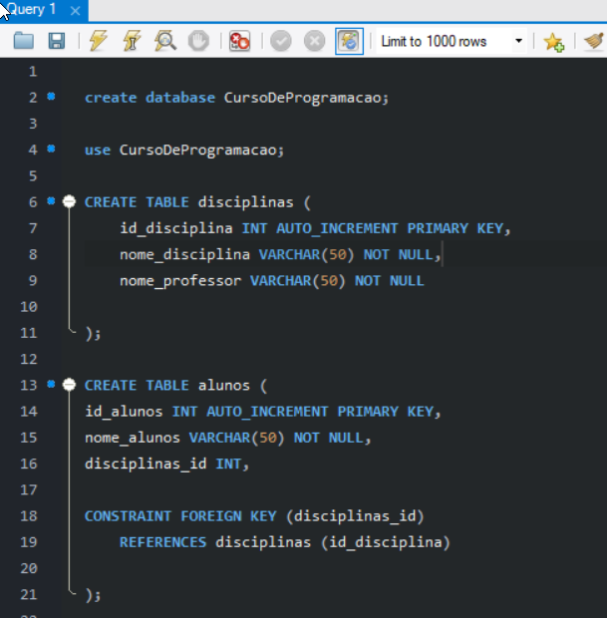

**Inserindo dados nas tabelas**

**Todos os dados da tabela disciplinas**

**Todos os dados da tabela alunos**

**Inner Join**

**Left Join**

**Union**

